“ふるさと名品オブザイヤー”
地域活性ソフトパワー部門 募集要項

ふるさと名品オブザイヤーの一つの部門として、コンテンツ（マンガ・アニメ・ドラマ等）を
“ストーリー”として活用した地域活性の取り組みを募集いたします。
本部門では、地域とコンテンツを組み合わせたユニークな取り組みや、各地に展開できる手法などを評価し表彰を行います。

特に優秀な取り組みについては、内閣府の後援と共に、ソニー企業が行っている
★地域活性コンテンツツーリズムアプリケーション「舞台めぐり」
を活用した全国・世界へのPRを実施させていただきます。

各地域で活用されている事例をご紹介いただきエントリーいただけますと幸いです。

事例：
■アニメのキャラクターパネルを地域商店街に設置し、そのパネル活用した周遊ラリーなどを実施して、年間1万人の参加者を達成した
■アニメに登場した食事を再現し、地域の名物として売り出し、年間1万食の売り上げを達成した
■アニメを活用した地域のお祭りを実施し、当初2万人だった参加者を5万人に増やすことに成功した
■アニメを活用した地域オリジナルツアーを実施し、2000人の集客に成功

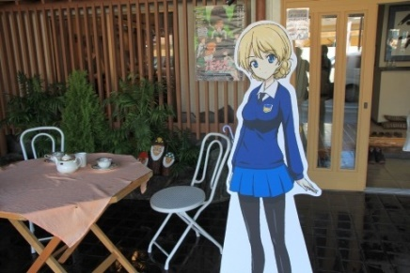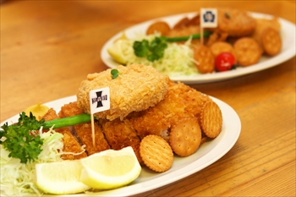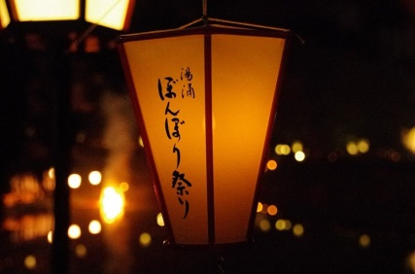
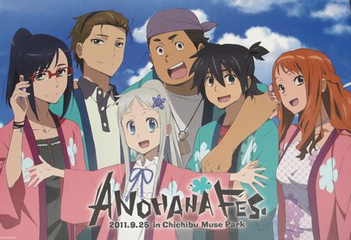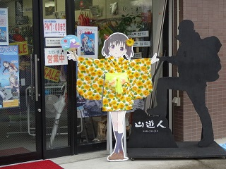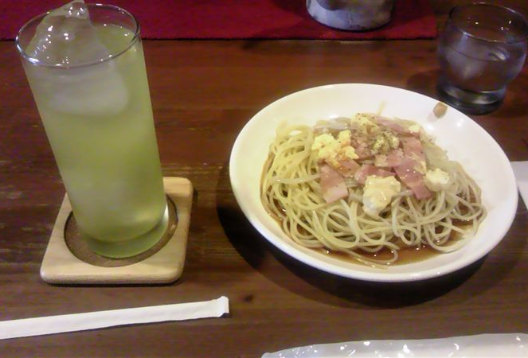

エントリーは、各地域のエントリーの他、事務局での推薦を含む形で選考を行い、２次審査へと進みます。

☆エントリーフォーム
地域名
代表者所属名
代表者名
代表者連絡先（メール）
作品名（コンテンツ）
取り組み内容

問い合わせ先：ソニー企業株式会社
担当：安彦（あびこ）・山岸
TEL: 03-5159-2294
Mail: butaimeguri@gmail.com

